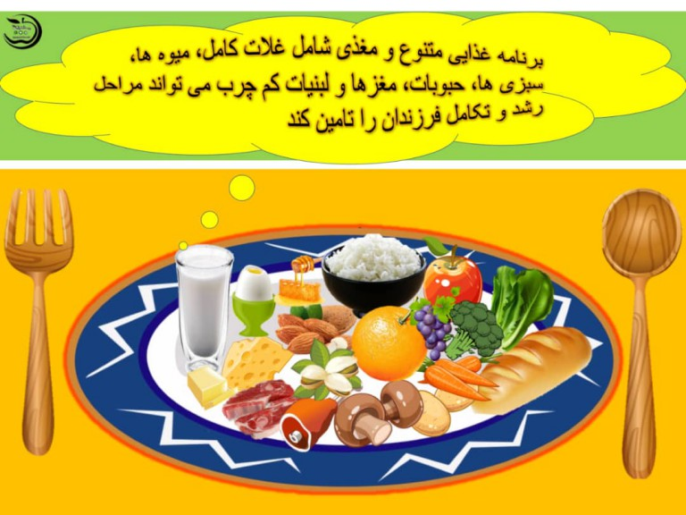

**پیام های تغذیه ای به مناسبت روز جهانی غذا ( 24 مهر ماه 1401)**

**با شعار " غذا برای همه ، هیچ کسی نباید فراموش شود "**

* **کاهش ضایعات مواد غذایی جلوگیری از هدر رفتن منابع کشور است .**
* **میوه های ریز و درشت ارزش غذایی یکسانی دارند.**
* **با توجه به بحران کم آبی ، تولید و مصرف حبوبات در مقایسه با سایر منابع پروتئینی به صرفه تر است .**
* **فست فودها حاوی چربی و نمک زیادی هستند در مصرف آنها افراط نکنید .**
* **چاقی در کودکان نشانه سلامتی نیست .**
* **غذا خوردن در مقابل تلویزیون مساوی است با اضافه وزن و چاقی.**
* **در حین خرید ، به نشانگرهای رنگی تغذیه ای مواد غذایی توجه نموده و به میزان قند ، نمک و چربی موجود در آنها دقت کنید.**
* **دریافت فیبر را از طریق مصرف بیشتر سبزیها و میوه ها ، حبوبات و نانهای سبوس دار افزایش دهید .**
* **نوشیدن آب آشامیدنی سالم و سایر مایعات مانند شیر و دوغ کم نمک و بدو گاز به عنوان بهترین نوشیدنی توصیه میشود .**

**بهبود تغذیه شبکه بهداشت و درمان شهرستان رودبار**